课程编号：

《开源创新思维》
平时作业1报告

姓 名 | 闵敏 | 学 号 |  | F25011216
班 级 | F250118 | 指 导 教 师 |  | 祝欣蓉
开 设 学 期 | 2026-2027秋季学期
开 设 时 间 | 第1周——第16周
报告日期 | 10.8
评 定 成 绩 |  |  | 评定人 | 祝欣蓉
评 定 成 绩 |  |  | 评 定 日 期

上海杉达学院
Apache Commons CLI 开源项目许可证合规检测报告
1、开源项目介绍
选取 Apache 软件基金会（ASF）旗下的开源项目 Apache Commons CLI 1.11.0（https://github.com/apache/commons-cli）作为合规检测对象。Commons CLI 是 Apache Commons 组件库中的命令行接口解析组件，自 2002 年创建至今已持续开发二十余年，为 Java 应用提供命令行选项定义（Option/Options）、解析（DefaultParser、GnuParser、PosixParser）与校验（CommandLine）的统一 API，被大量构建工具与大数据组件间接依赖，是典型的"基础设施型"开源组件。源码包 commons-cli-1.11.0-src.zip 取自 Apache 官方发行目录 dlcdn.apache.org，采用 Maven 构建（maven.compiler.source=1.8），运行期无第三方依赖，仅测试范围引入 JUnit 5。本次扫描共涉及文件 131 个、目录 34 个，其中 Java 源文件 87 个。项目许可证文件齐备：根目录 LICENSE.txt 为 Apache License 2.0 全文，NOTICE.txt 声明"Copyright 2002-2025 The Apache Software Foundation"。
2、检测工具的安装过程及遇到的问题
在参考工具列表中选取 AboutCode.org 生态下质量较高、报告维度最全面的 ScanCode Toolkit（v32.5.0，Apache-2.0 许可证）作为检测工具。与列表中偏向"人工记录归档"的 AboutCode Toolkit 不同，ScanCode 是自动化扫描引擎，可直接对源码树输出许可证、版权、包元数据、URL/邮箱等多维度报告，内置 SPDX 许可证库 v3.27（收录 700 余条许可证文本），支持 JSON/HTML/SPDX 等多种格式导出，是当前业界使用最广的开源合规扫描工具之一。
实验环境为 Windows 11（10.0.26200）64 位 + Python 3.14.2。理论上执行 pip install scancode-toolkit 即可完成安装，实际安装过程中先后遇到三个问题。问题一：初次从 PyPI 官方源安装时，126MB 的主 wheel 包下载长期停滞（下载缓存持续无增长），判断为跨境网络拥塞所致；改用清华镜像源 pip install scancode-toolkit -i https://pypi.tuna.tsinghua.edu.cn/simple 后，下载速度提升至 3MB/s 左右，顺利完成。问题二：此前停滞的安装进程未被正确终止，导致多个 pip 进程并发运行、相互争占 site-packages 中的文件；结束全部残留 pip 进程后重新安装，避免了安装产物损坏。问题三：Python 3.14 较新，旧版 ScanCode 未提供 cp314 wheel，会退化为源码编译并失败；本次安装的 32.5.0 版官方已提供 cp314 wheel，无需回退 Python 版本。
安装完成后执行 scancode --version 验证，输出 ScanCode version: 32.5.0 / ScanCode Output Format version: 4.1.0 / SPDX License list version: 3.27，环境正常。随后切换至源码所在目录，以 8 进程并行执行扫描（耗时约 141 秒）：
scancode --license --copyright --package --info --email --url -n 8 --json-pp scan-report.json --html scan-report.html commons-cli-1.11.0-src
生成 402KB 的 JSON 明细报告与 291KB 的 HTML 汇总报告，扫描过程无错误、无警告（errors: []，warnings: []）。
3、工具输出的检测报告
表 1 为 JSON 报告头中记录的扫描环境与参数信息。
表 1 扫描环境与参数
项目 | 内容
工具及版本 | scancode-toolkit 32.5.0（输出格式 4.1.0）
SPDX 许可证库 | v3.27
运行环境 | Windows 11（10.0.26200）64 位，Python 3.14.2
扫描对象 / 文件数 | commons-cli-1.11.0-src / 131 个文件、34 个目录
扫描选项 | --license --copyright --package --info --email --url，-n 8
开始时间 / 耗时 | 2026-10-08 14:24:14 / 140.6 秒
错误 / 警告 | 0 / 0
图 1、图 2 为工具生成的 HTML 报告（Copyrights and Licenses Information 明细表）节选，逐文件记录许可证命中的起始行、结束行、类型与具体值。
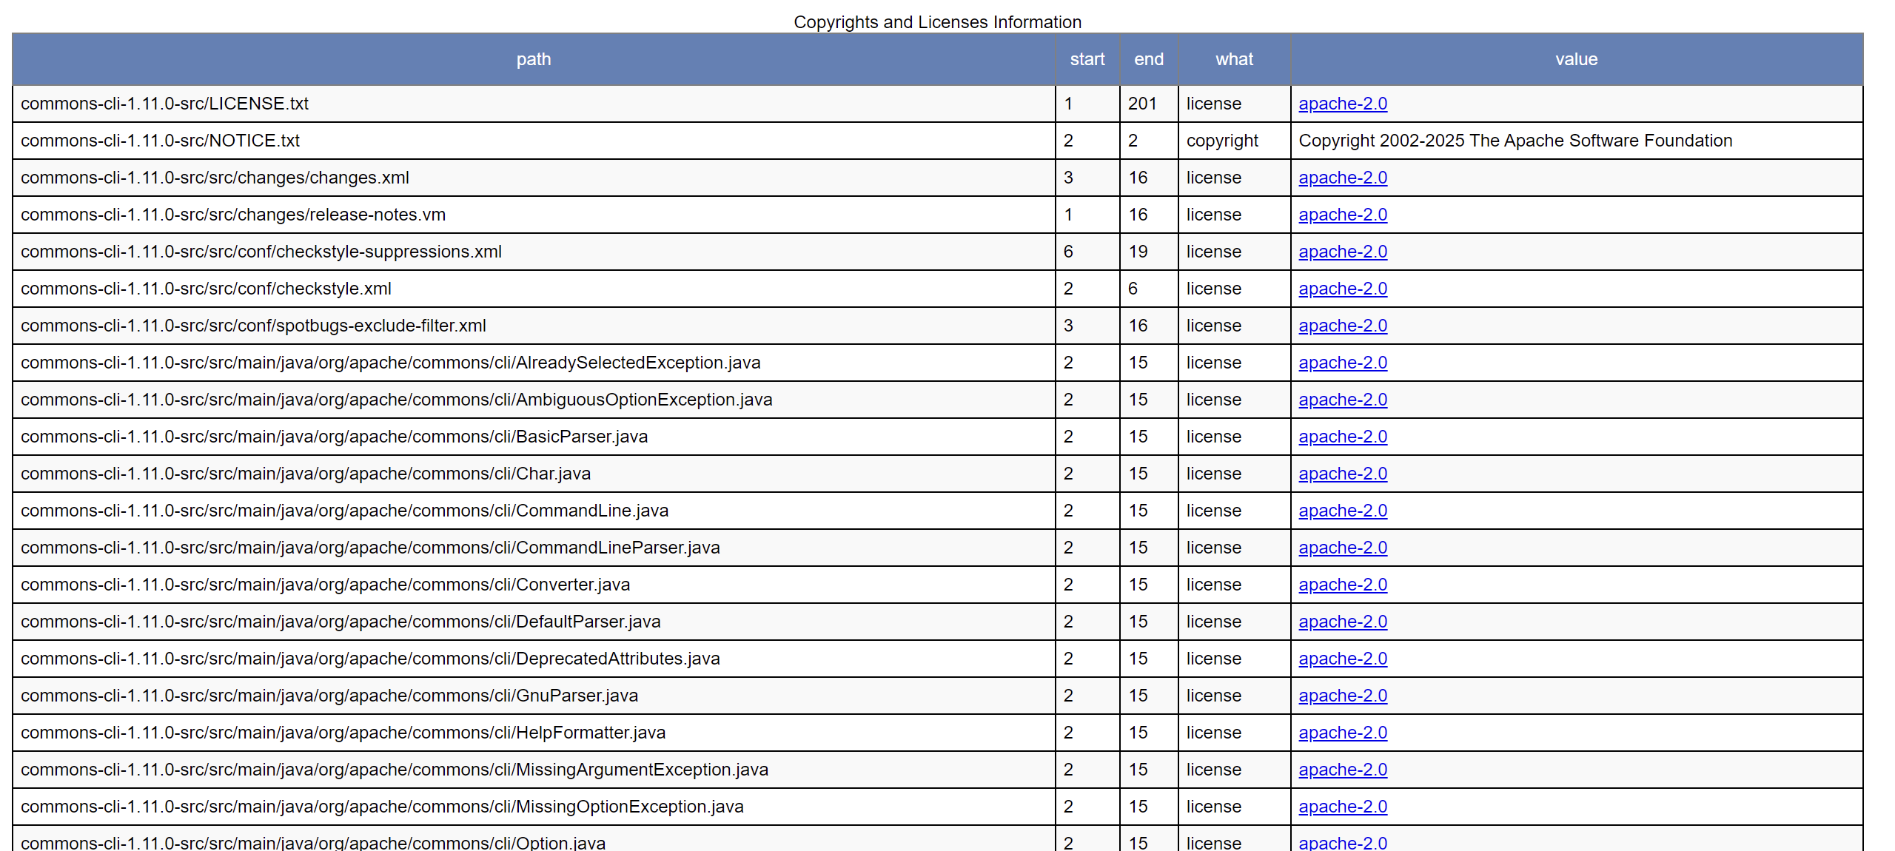
图 1 ScanCode HTML 检测报告节选（一）
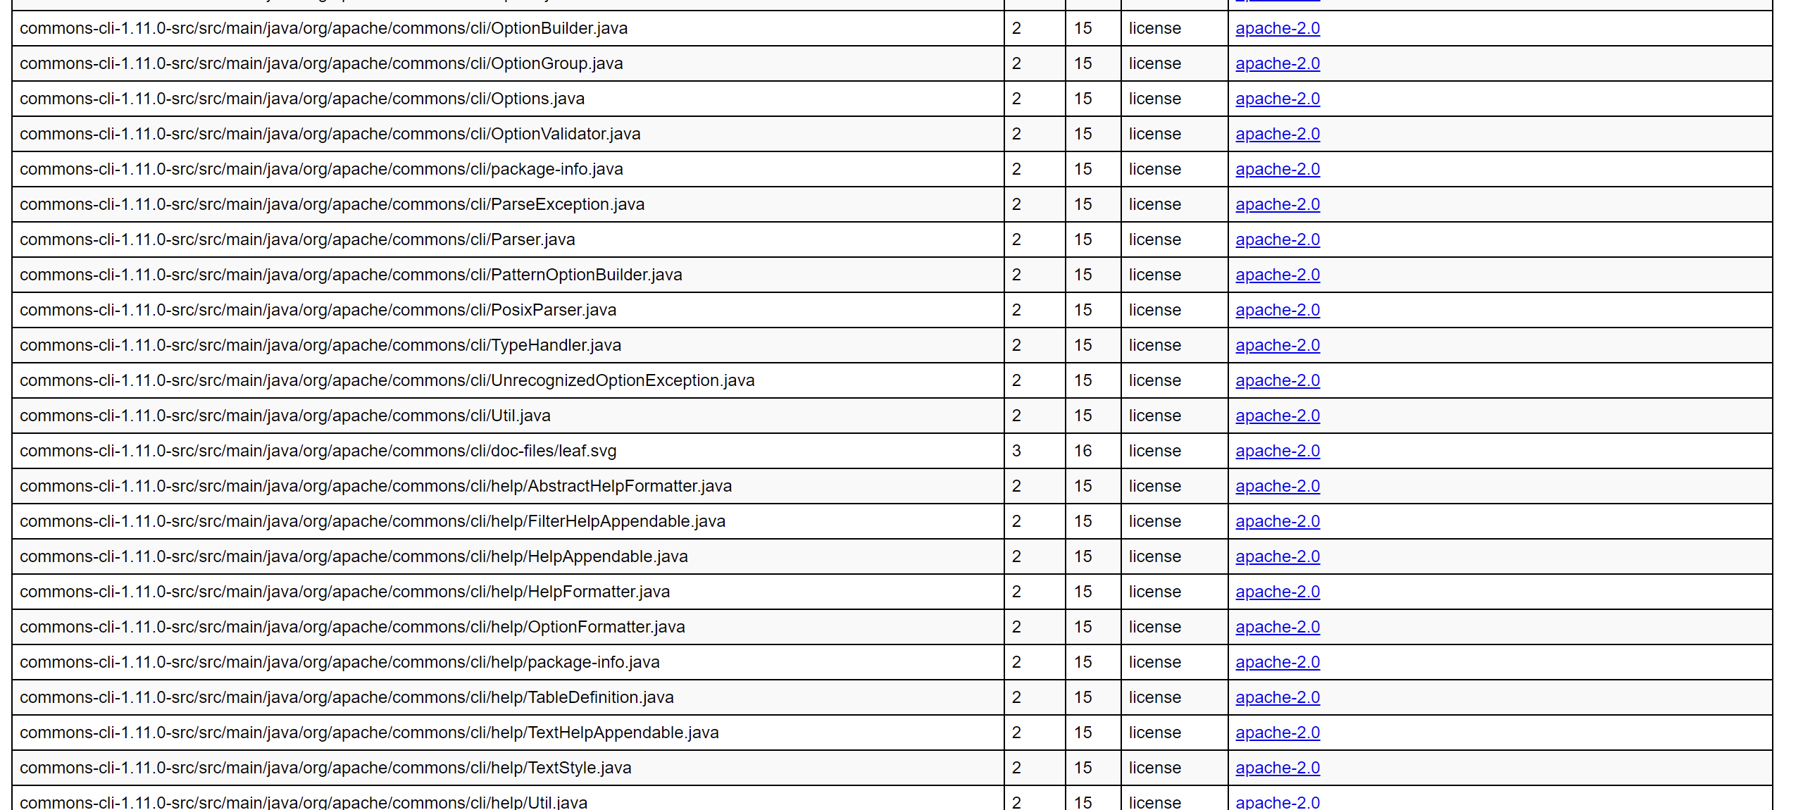
图 2 ScanCode HTML 检测报告节选（二）
对 JSON 报告的统计汇总见表 2。
表 2 检测结果统计汇总
检测维度 | 结果
许可证分布 | apache-2.0：116 个文件（88.5%）；未检出：15 个文件（11.5%）
未检出文件构成 | 二进制媒体 7 个（.png×4、.xcf×2、.gif×1）；文本类 8 个（.xml×3、.md×2、.txt×2、.cgi×1）
版权声明 | 1 处：NOTICE.txt，"Copyright 2002-2025 The Apache Software Foundation"
URL / 邮箱 | URL 294 条（其中 apache.org/licenses 许可证链接 125 条）；邮箱 35 个
包元数据 | Maven 包 commons-cli:commons-cli 1.11.0，开发者 James Strachan 等
4、检测报告详细分析
4.1 许可证一致性分析。项目顶层声明（LICENSE.txt = Apache-2.0）与 116 个文件的文件级检测结果完全一致，且均以 100.0 匹配分命中（如 DefaultParser.java 第 2–15 行的 ASF 标准许可证头），未发现 GPL/LGPL 等传染性许可证混入，也未出现双许可证或多许可证叠加。125 处 apache.org/licenses 链接与许可证头逐一对应，说明源文件头使用的是规范官方模板，整个代码库的许可证声明高度统一。
4.2 未检出许可证文件的归类分析。15 个未检出文件可归为两类：其一是二进制媒体文件（7 个 logo 与图片），按 ASF 惯例不添加文本许可证头，受项目级 LICENSE.txt 覆盖，属正常现象；其二是构建与文档文件（8 个），其中值得注意的是 pom.xml 实际含有第 2–17 行 XML 注释形式的 Apache-2.0 许可证头，但工具未识别——经比对判断为该注释变体未被匹配规则覆盖，属工具漏报，人工复核确认无合规问题；NOTICE.txt、RELEASE-NOTES.txt 属项目声明类文件，本身不要求许可证头。
4.3 版权与归属分析。全部源文件头均不含 Copyright 行（ASF 社区惯例：版权信息统一在 NOTICE 与项目元数据中声明），因此文件级版权检测仅命中 NOTICE.txt 一处。Apache-2.0 第 4 条要求再分发时保留 LICENSE 副本并随附 NOTICE 内容；本项目 NOTICE.txt 存在、内容完整（Copyright 2002-2025 The Apache Software Foundation），满足归属声明义务的基础条件。
4.4 合规义务与风险评估。Apache-2.0 属宽松型许可证，允许商业使用、修改、闭源分发与私用，不引发 copyleft 传染；使用者的附加义务包括：随分发物保留许可证与 NOTICE 文本、对修改过的文件作出显著标注、不得利用 ASF 商标进行宣传、以及知悉专利授权及其发起专利诉讼后终止的条款。结合检测结果（许可证单一、无第三方运行期依赖、版权声明齐备），该项目合规风险低，可在企业产品中安全引用与再分发。
4.5 工具局限性与改进建议。本次检测暴露的局限性包括：XML 注释形式的许可证头漏检（pom.xml）、将 .htaccess 误判为 Verilog 源码的语言识别误报（不影响许可证结论）、二进制文件内嵌许可证无法识别、部分匹配字段（match_type）未输出。建议在合规实践中将 ScanCode 自动扫描与人工复核相结合，并以 FOSSology 等其他工具对关键项目进行交叉验证，以弥补单一工具匹配规则的盲区。

评价表格：
考核标准 | 得分
（1）报告格式规范、语言通顺（10%）；
（2）质量标准分析合理（10%）；
（3）测试方法分析全面、合理（20%）；
（4）测试风险分析全面、合理（20%）；
（5）测试总体测试策略全面、合理（30%）
（6）测试充分性判断标准合理（10%）

